令和２年９月
野々市市中学校給食センター
9月スクールランチ
月

夏休みも終わり、いよいよ２学期が始まりました。夏休みの間、生活が不規則になってしまった人もいるのではないでしょうか？
まだ暑い日が続く9月は夏の疲れが出やすい月です。正しい生活リズムを取り戻して、元気で充実した２学期になるように食事も見直しましょう。

生活リズムをととのえて 知力・体力ＵＰ!!
生活のリズムがくずれてしまった人はいませんか？
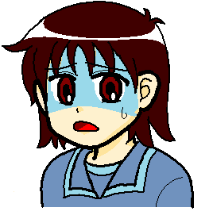
遅くまで
起きている
夜食を食べる
朝に
起きられない
朝ごはんが
食べられない
調子が出ない

人間の体には「夜は眠り、昼は活動する」というリズムがあります。
私たちは、生活リズムを規則正しくする事により、健康で元気に過ごすことができます。「セロトニン」という脳内神経伝達物質や「メラトニン」というホルモンには生活リズムを整える働きがあります。「セロトニン」は日中に、「メラトニン」は夜に分泌されます。
元気の源「セロトニン」

【セロトニンを増やすには？】
・朝の光を浴びる ・しっかりと朝食をとる
【セロトニンの働き】
・脳の疲労を防ぐ
・精神を安定させる
・集中力を高める
・メラトニンの分泌を増やす
心と体を元気にしてくれる働きがあります。

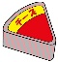
【セロトニンを増やす食事のポイント】

【セロトニンを増やす食事のポイント】
セロトニンの材料になるのは「トリプトファン」というアミノ酸です。
「トリプトファン」は人の体の中では生成できません。そのため、食事でしっ
かり摂ることが必要です。
トリプトファンは、牛乳やチーズ、ヨーグルトなどの乳製品、納豆や豆乳など
の大豆製品、その他にもバナナ、赤身の魚、ごはん、アーモンドなど色々な
食品に含まれています。

【セロトニンを増やす食事のポイント】
セロトニンの材料になるのは「トリプトファン」というアミノ酸です。
「トリプトファン」は人の体の中では生成できません。そのため、食事でしっ
かり摂ることが必要です。
トリプトファンは、牛乳やチーズ、ヨーグルトなどの乳製品、納豆や豆乳など
の大豆製品、その他にもバナナ、赤身の魚、ごはん、アーモンドなど色々な
食品に含まれています。

【セロトニンを増やす食事のポイント】
セロトニンの材料になるのは「トリプトファン」というアミノ酸です。
「トリプトファン」は人の体の中では生成できません。そのため、食事でしっ
かり摂ることが必要です。
トリプトファンは、牛乳やチーズ、ヨーグルトなどの乳製品、納豆や豆乳など
の大豆製品、その他にもバナナ、赤身の魚、ごはん、アーモンドなど色々な
食品に含まれています。

【セロトニンを増やす食事のポイント】
セロトニンの材料になるのは「トリプトファン」というアミノ酸です。
「トリプトファン」は人の体の中では生成できません。そのため、食事でしっ
かり摂ることが必要です。
トリプトファンは、牛乳やチーズ、ヨーグルトなどの乳製品、納豆や豆乳など
の大豆製品、その他にもバナナ、赤身の魚、ごはん、アーモンドなど色々な
食品に含まれています。

セロトニンの材料になるのは「トリプトファン」というアミノ酸です。
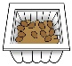
「トリプトファン」は人の体の中では生成できません。そのため、食事でしっかりとる
ことが必要です。
トリプトファンは、牛乳やチーズ、ヨーグルトなどの乳製品、納豆や豆乳などの大豆製品、
その他にもバナナ、赤身の魚、アーモンドなど色々な食品に含まれています。
＋ごはん を食べる事によって、より脳に「トリプトファン」が取り込まれ
やすくなります。
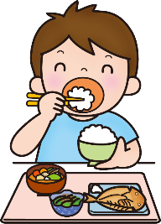
人間は食べ物を食べることでしか「栄養」をとることができません。バランスよく好き嫌いせず食べることが将来の体を作ります。健康は一生の財産。それを作ってくれるのが「食」です。

